|  |  |  |
| --- | --- | --- |
| ОТЧЕТ ЗАЩИЩЕН С ОЦЕНКОЙ: |  |  |

ПРЕПОДАВАТЕЛЬ:

|  |  |  |  |  |  |  |
| --- | --- | --- | --- | --- | --- | --- |
| Старший преподаватель | / |  | / |  | / | Е. В. Павлов |
| (должность, учёная степень, звание) |  | (подпись) |  | (дата защиты) |  | (инициалы, фамилия) |

ОТЧЕТ О ЛАБОРАТОРНОЙ РАБОТЕ №3

«АНАЛИЗ ПОЛЬЗОВАТЕЛЬСКИХ ТРЕБОВАНИЙ К СИСТЕМЕ.

СПЕЦИФИКАЦИЯ ВАРИАНТА ИСПОЛЬЗОВАНИЯ»

ПО КУРСУ: «ПРОЕКТИРОВАНИЕ ПРОГРАММНЫХ СИСТЕМ»

|  |  |  |  |
| --- | --- | --- | --- |
| РАБОТУ ВЫПОЛНИЛ СТУДЕНТ: | 4831 | / | К.А. Корнющенков |
|  | (номер группы) |  | (инициалы, фамилия) |

|  |  |  |  |  |
| --- | --- | --- | --- | --- |
|  | / |  | / | 02.12.2020 |
|  |  | (подпись студента) |  | (дата отчета) |

ВВЕДЕНИЕ

Диаграммы вариантов использования — один из основных видов диаграмм для моделирования динамических аспектов системы. Применяют их главным образом для визуализации, специфицирования и документирования поведения системы или отдельных ее элементов. Они обеспечивают доступность и понятность систем, подсистем и классов за счет внешнего представления того, как эти элементы могут быть использованы в определенном контексте. Таким образом, основная задача диаграммы вариантов использования — представить единое средство, которое позволяет заказчику, конечному пользователю и разработчику совместно обсуждать функциональность и поведение системы.

В свою очередь спецификация варианта использования, которая определяет порядок диалога между пользователем и системой (пользовательские требования), помогает сформулировать функциональные требования и составить варианты тестирования для определения того, насколько корректно реализован данный вариант использования.

***Целью данной работы*** является изучение одного из способов анализа пользовательских требований и получение соответствующих практических навыков составления спецификации варианта использования.

Для достижения поставленной в лабораторной работе цели необходимо выполнить следующие задачи:

1. В соответствии с выбранным вариантом задания начертить небольшой фрагмент диаграммы вариантов использования, на котором:

* Должны быть представлены не менее двух связей каждого типа (ассоциация, включение, расширение и обобщение);
  + Для связей типа «extend» должны быть заданы точки расширения.

1. Составить спецификацию двух вариантов использования для данного фрагмента диаграммы:

* Основной поток варианта использования должен содержать не менее 5 операций взаимодействия действующего лица с системой и не менее 5 ответных реакций системы (иными словами, основная сложность варианта использования должна заключаться во взаимодействии пользователя с системой, в противном случае вариант использования не нуждается в спецификации);
* Обязательные элементы спецификации:

1. Уникальный идентификатор и наименование;
2. Автор и дата создания;
3. Основное действующее лицо;
4. Короткое описание;
5. Предварительные условия (ноль или больше);
6. Выходные условия (одно или больше);
7. Основные потоки;
8. Приоритет.
9. Также по желанию (не является обязательным для выполнения) студент может указать для варианта использования альтернативные потоки и/или исключения.

При защите работы замечания преподавателя по содержанию спецификации вариантов использования имеют приоритет перед требованиями задания.

* + - 1. Вариант задания и требования к работе

Вариант индивидуального задания:

|  |  |
| --- | --- |
| 2 | Интернет-бронирование номеров в гостиницах |

В рамках данной работы на диаграмме вариантов использования не требуется демонстрация основного функционала системы или же функционально-законченной ее части. Для модели могут быть выбраны любые варианты использования (в рамках задач системы) при формальном соблюдении требований по количеству связей разного типа (включая указание точек расширения).

Для выполнения лабораторной работы разрешается использовать любую среду моделирования или CASE-средство, которые поддерживают графическую нотацию диаграммы вариантов использования.

Выбор вариантов использования для спецификации ограничивается условием количества операций для основного потока — варианты использования, которые включают в себя простые сценарии взаимодействия пользователя с системой, не рассматриваются с точки зрения спецификации. Таким образом, данное требование должно быть учтено при создании диаграммы вариантов использования.

Для спецификации варианта использования рекомендуется использовать шаблон, представленный в методических указаниях к выполнению лабораторной работы[1].

* + - 1. Анализ пользовательских требований
  1. Моделирование некоторого поведения системы

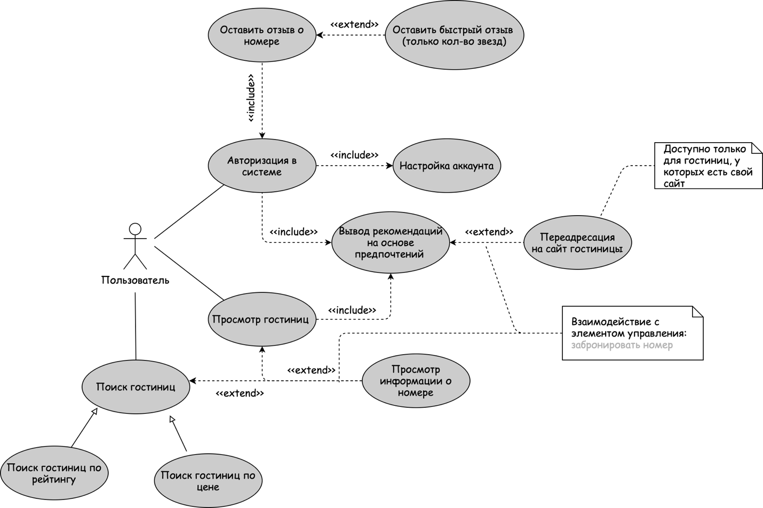

Рисунок 1 — Фрагмент диаграммы вариантов использования

* 1. Спецификация вариантов использования

|  |  |
| --- | --- |
| Идентификатор ВИ | UC-1 |
| Наименование | (обязательно для заполнения) |
| Автор | (обязательно для заполнения) |
| Дата создания | (обязательно для заполнения) |
| Основное  действующее лицо | (обязательно для заполнения) |
| Дополнительное действующее лицо | — |
| Описание | (обязательно для заполнения) |
| Условие-триггер | (обязательно для заполнения) |
| Предварительные условия | (обязательно для заполнения) |
| Выходные условия | (обязательно для заполнения) |
| Основные потоки | (обязательно для заполнения) |
| Альтернативные потоки | — |
| Исключения | — |
| Приоритет | (обязательно для заполнения) |
| Частота использования | — |
| Другая информация | — |
| Предположения | — |

|  |  |
| --- | --- |
| Идентификатор ВИ | UC-2 |
| Наименование | (обязательно для заполнения) |
| Автор | (обязательно для заполнения) |
| Дата создания | (обязательно для заполнения) |
| Основное  действующее лицо | (обязательно для заполнения) |
| Дополнительное действующее лицо | — |
| Описание | (обязательно для заполнения) |
| Условие-триггер | (обязательно для заполнения) |
| Предварительные условия | (обязательно для заполнения) |
| Выходные условия | (обязательно для заполнения) |
| Основные потоки | (обязательно для заполнения) |
| Альтернативные потоки | — |
| Исключения | — |
| Приоритет | (обязательно для заполнения) |
| Частота использования | — |
| Другая информация | — |
| Предположения | — |

ЗАКЛЮЧЕНИЕ

В результате выполнения настоящей лабораторной работы был изучен один из способов анализа пользовательских требований — спецификация вариантов использования.

В соответствие с формулировкой задания разработан фрагмент диаграммы вариантов использования для произвольной части системы «Интернет-бронирование номеров в гостиницах».

Составлена спецификация для следующих вариантов использования:

Пробное чтение

Вывод списка манги

При выполнении настоящей работы был не учтен один из важных факторов, который может влиять на отдельные шаги нормального направления ВИ, задавая разрешенные входные значения или диктуя, какие вычисления должны выполняться — это бизнес-правила. Данный материал выходит за рамки настоящей работы, поэтому в шаблоне спецификации нет поля для бизнес-правил. За исключением данного момента составленная спецификация является полной и корректной с точки зрения постановки задания и требуемой детализации вариантов использования.

Таким образом, можно заключить, что выполненная работа соответствует поставленной задаче и отвечает всем сформулированным в задании требованиям.

СПИСОК ИСПОЛЬЗОВАННЫХ ИСТОЧНИКОВ

1. Павлов Е. В. Проектирование программных систем: лабораторный практикум: учебное пособие / Е. В. Павлов. — СПб.: ГУАП, 2020
2. Буч Г. Введение в UML от создателей языка / Грэди Буч, Джеймс Рамбо, Айвар Якобсон: пер. с англ. — ДМК Пресс, 2015 — 496 с.: ил.
3. UML Use Case Diagrams [Электронный ресурс]. — uml-diagrams.org, 2009-2020. — URL: <https://www.uml-diagrams.org/use-case-diagrams.html>   
   (дата обращения: 01.12.2020)
4. Вигерс, Карл. Разработка требований к программному обеспечению = Software Requirements: пер. с англ.; 3-е издание, дополненное / Карл Виггерс, Джой Битти — СПб.: Издательство «BHV», 2020. — 736 с.: ил.
5. What is Use Case Specification? [Электронный ресурс]. — Visual Paradigm, 2020. — URL: <https://www.visual-paradigm.com/guide/use-case/what-is-use-case-specification/> (дата обращения: 01.12.2020)

1. Павлов Е. В. Проектирование программных систем: лабораторный практикум: учебное пособие / Е. В. Павлов. — СПб.: ГУАП, 2020. Стр. 41